„13.Jul-Plantaže” AD

Broj: 2540/1
Mjesto i datum: Podgorica, 12.05.2023.godine

ZAHTJEV ZA DOSTAVLJANJE PONUDA
ZA NABAVKU ROBA – PLASTIČNE ZDJELICE ZA VOĆE (nove)

I Podaci o naručiocu

Naručilac: „13. Jul-Plantaže“ AD | Lice za davanje informacija:  Marija Radusinović
Adresa: Bulevar Šarla de Gola br. 2 | Poštanski broj: 81000
Sjedište: Podgorica | PIB (Matični broj): 02016281
Telefon: 00382 68 869 018 | Faks:
E-mail adresa:  marija.radusinovic@plantaze.com | Internet stranica (web): www.plantaze.com

II Predmet nabavke

- Vrsta predmeta nabavke

 Robe

- Opis predmeta nabavke

Plastične zdjelice za voće (nove)

III Način određivanja predmeta i procijenjena vrijednost nabavke:

Predmet nabavke se nabavlja:

 kao cjelina plastične zdjelice za voće dimenzija 170x135x95mm,
procijenjene vrijednosti:

UKUPNO bez PDV-a: 54.000,00 €
UKUPNO sa PDV-om: 65.340,00 €

IV Uslovi za učešće u postupku nabavke

a) Obavezni uslovi

U postupku nabavke može da učestvuje samo ponuđač koji:
- je upisan u registar kod organa nadležnog za registraciju privrednih subjekata;

- dokaže da on odnosno njegov zakonski zastupnik nije pravosnažno osuđivan za neko od krivičnih djela organizovanog kriminala sa elementima korupcije, pranja novca i prevare.

Dokazivanje ispunjenosti obaveznih uslova

Ispunjenost obaveznih uslova dokazuje se dostavljanjem:
1) dokaza o registraciji kod organa nadležnog za registraciju privrednih subjekata sa podacima o ovlašćenim licima ponuđača; koji ne smije biti stariji od šest mjeseci do dana javnog otvaranja ponuda;

2) dokaza nadležnog organa izdatog na osnovu kaznene evidencije, koji ne smije biti stariji od šest mjeseci do dana javnog otvaranja ponuda.

b) Fakultativni uslovi
Ispunjenost fakultativnih uslova se dokazuje dostavljanjem:

- Stručno-tehnička i kadrovska osposobljenost

 Liste glavnih isporuka izvršenih u posljednje dvije godine, sa vrijednostima, datumima i primaocima;
 
 uzoraka, roba koje su predmet isporuke, a čiju je vjerodostojnost ponuđač obavezan potvrditi, ukoliko to naručilac zahtijeva:

Ponuđač je dužan da uz ponudu dostavi uzorke robe specificirane tehničkom dokumentacijom - po 6 komada.

V Rok važenja ponude

Period važenja ponude je 30 dana od dana javnog otvaranja ponuda.

VI Rok i mjesto izvršenja ugovora

Rok izvršenja ugovora: je period od godinu dana, od dana zaključivanja ugovora odnosno od dana zaključivanja ugovora do potrošnje ugovorene vrijednosti, ukoliko to prvo nastupi kao okolnost.

Mjesto izvršenja ugovora:
- za domaće Ponuđače: Ponuđači iz Crne Gore imaju obavezu da isporuče robu u magacin Naručioca;
- za ino Ponuđače: Ponuđači iz inostranstva imaju obavezu da isporuče robu na međunarodnom paritetu DAP - Ipsoruka u magacin Naručioca INCOTERMS 2020.
VII Sredstva finansijskog obezbjedjenje ugovora o nabavci
Ponuđač čija ponuda bude izabrana kao najpovoljnija, a sa kojim se prvi put zaključuje ugovor, je dužan da prije zaključivanja ugovora o nabavci dostavi naručiocu:
- garanciju za dobro izvršenje ugovora u iznosu od 5 % od vrijednosti ugovora

VIII Vrijeme i mjesto podnošenja i javnog otvaranja ponuda

Ponude se predaju radnim danima od 08 do 14 sati, zaključno sa danom 12.06.2023.godine do 12:00 sati.
Ponude se mogu predati:
 neposrednom predajom na arhivu naručioca na adresi Bulevar Šarla de Gola br. 2, 81000 Podgorica, Crna Gora.
 preporučenom pošiljkom sa povratnicom na adresi Bulevar Šarla de Gola br. 2, 81000 Podgorica, Crna Gora.

Javno otvaranje ponuda, kome mogu prisustvovati ovlašćeni predstavnici ponuđača sa priloženim punomoćjem potpisanim od strane ovlašćenog lica, održaće se dana 12.06.2023. godine u 12:30 sati, u prostorijama „13 Jul Plantaže” A.D. na adresi Bulevar Šarla de Gola br. 2, 81000 Podgorica, Crna Gora.

IX Drugi podaci i uslovi od značaja za sprovodjenje postupka nabavke

Rok, način i mjesto isporuke:
Rok isporuke je: 10 dana od potvrde narudžbe prema unaprijed dostavljenoj dinamici.
Način isporuke je: sukcesivno, najviše u 3 isporuke, u zavisnosti od potreba Naručioca.
Mjesto isporuke je: magacin Naručioca DAP (Incoterms 2020).

X Rok za donošenje odluke o izboru najpovoljnije ponude

Odluka o izboru najpovoljnije ponude donijeće se u roku od 30 dana od dana javnog otvaranja ponuda.

XI Kriterijum za izbor najpovoljnije ponude:
Kriterijum za izbor napovoljnije ponude je:
 Najniža ponuđena cijena – 100 bodova

NAPOMENA:
Prilikom bodovanja Ponuđača iz inostranstva, biće uzet u obzir Zakon o izmjenama i dopunama Zakona o akcizama objavljen u Službenom listu Crne Gore, broj 49/2022 od 06.05.2022. god., dio koji se odnosi na:
Proizvodi od plastike za jednokratnu upotrebu
Akcizna osnovica i iznos akcize

Član 56f
Akcizna osnovica za proizvode od plastike je količina akciznih proizvoda izražena u kilogramima.
Akciza za proizvode iz stava 1 ovog člana plaća se po kilogramu proizvoda, u iznosu od 0,4 eura.
Ukupna ponuđena cijena prilikom bodovanja Ponuđača iz inostranstva će biti obračunata na sledeći način: ponuđena cijena + akciza = ukupna cijena.

TEHNIČKE KARAKTERISTIKE ILI SPECIFIKACIJE PREDMETA NABAVKE

Predmet nabavke je nabavka roba – plastičnih zdjelica za voće (novih), za potrebe „13. Jul Plantaže” AD Podgorica, na godišnjem nivou, koje će se nabavljati sukcesivno, u količinama koje će, zavisno od svojih potreba, definisati Naručilac, shodno specifikaciji roba.

R.B. | Opis predmeta nabavke,  odnosno dijela predmeta nabavke | Bitne karakteristike predmeta nabavke u pogledu kvaliteta, performansi i/ili dimenzija | Jedinica mjere | Količina
1 | Plastične zdjelice za voće (nove) po uzorku | Dimenzija zdjelice po uzorku:  170x135x95mm  Težina zdjelice po uzorku: 11 g  Materijal po uzorku:  Polipropilen PP (5)  Način pakovanja:  U paketima na drvenim paletama  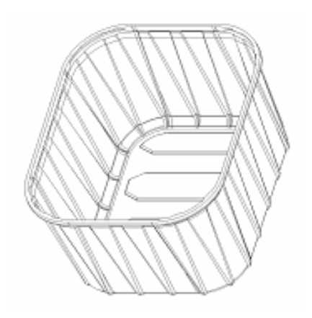 | kom | 1,200,000.00
Po jedan uzorak ponuđači mogu preuzeti u upravnoj zgradi Plantaža, Bulevar Šarla de Gola br.2, u Službi nabavke (kontakt osoba: Bojan Kljajević, tel: +382 67 196 108. Uzorak koji preuzima ponuđač biće jednoznačno obilježen kao i kontrolni uzorak Naručioca.
NAPOMENA: Zdjelice moraju imati probušene rupice, kao na slici:

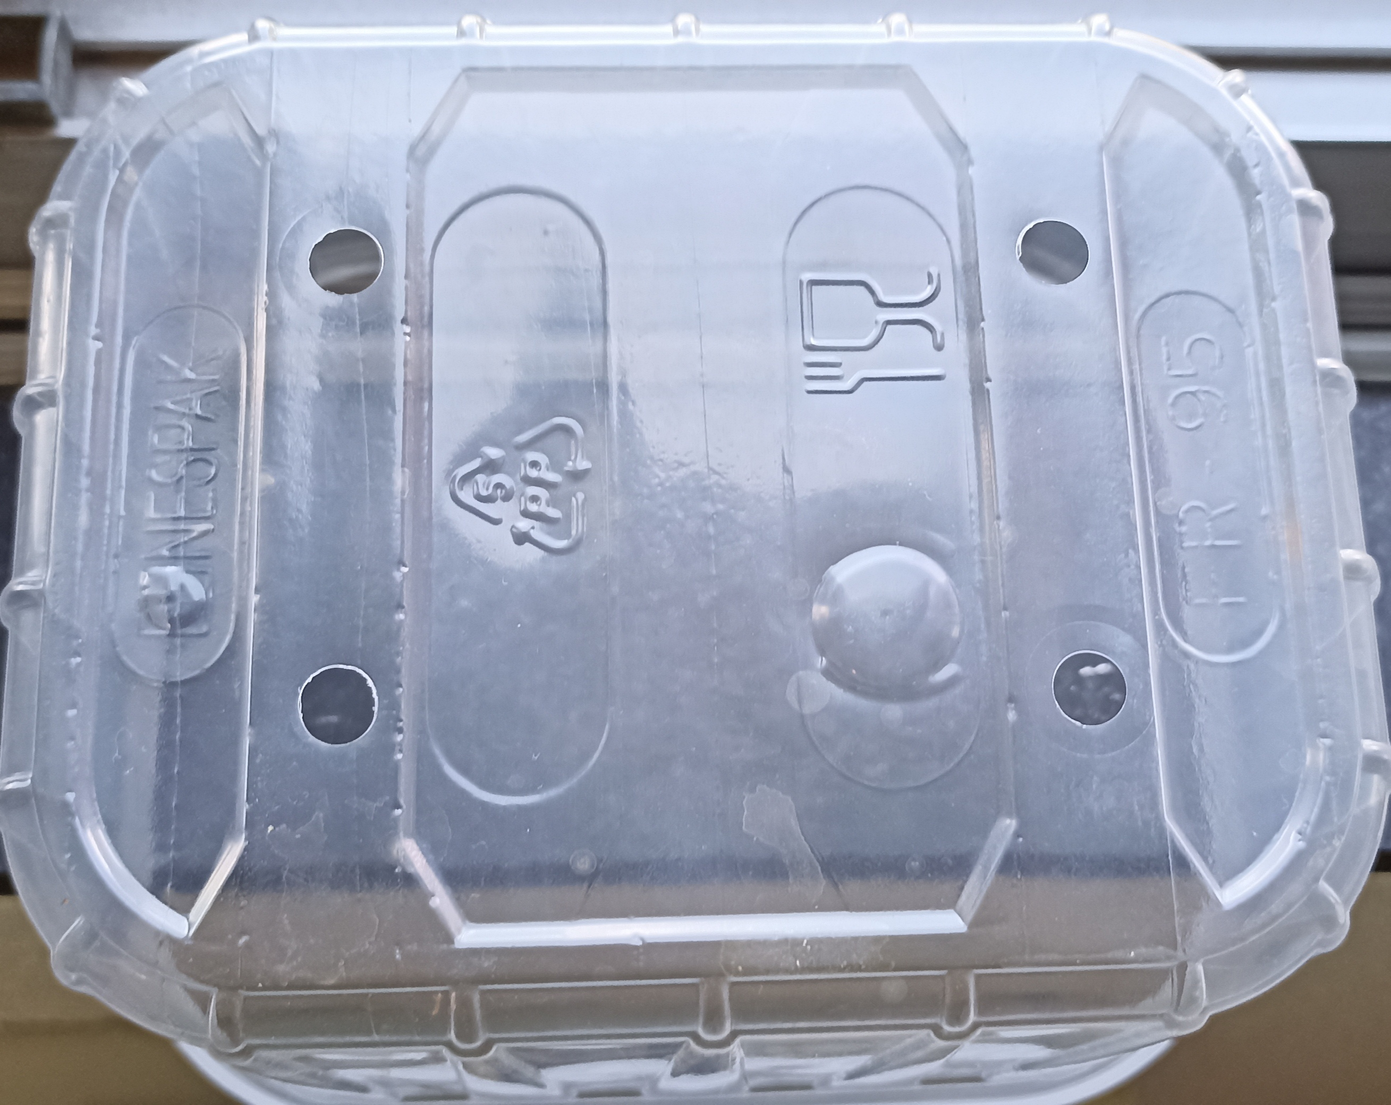
Ocjena ispravnosti kvaliteta ima eliminacioni karakter, na način da će se u postupku pregleda i ocjene kvaliteta, razmatrati ponude samo onih Ponuđača, čiji uzorci uspješno prođu kontrolu kvaliteta.

Način pakovanja: u paketima na drvenim paletama.

 Garancija kvaliteta:
Ponuđač je dužan dostaviti sertifikat o zdravstvenoj ispravnosti kao potvrdu da je proizvod bezbjedan za upotrebu u prehrambenoj industriji u skladu sa relevantnim standardima, izdat od licencirane labaratorije poput Instituta za javno zdravlje Crne Gore, Gradski zavod za javno zdravlje Beograd, Anahem, Institut za javno zdravlje Srbije "Dr Milan Jovanovic Batut"; L'Instituto Italiano dei Plastici S.r.l. BRC Global Standard: "Packaging and packaging materials" i slično.
 Način sprovođenja kontrole kvaliteta prilikom prijema robe: kontrolu kvaliteta će vršiti služba Kvaliteta Naručioca.

NAPOMENE:
1. Naručilac zadržava pravo da zbog ogromnih nestabilnosti i neizvjesnosti na tražištu izazvanih globalnom pandemijom Covid-19 I ratnim dejstvom u Ukrajini, ne povuče sve tražene količine, ukoliko poslovne promjene budu takvog obima da bi mogle da ugroze poslovnu stabilnost naručioca, istovremeno vodeći računa da ne dođe do nesrazmjerne štete prema dobavljačima. Način i obim realizacije ovog prava, biće predmet ugovoranja sa izabranim dobavljačima.

2. Naručilac zadržava pravo da nakon otvaranja i pregleda pristiglih ponuda, od Ponuđača traži pojašnjenje ili dopunu prateće dokumentacije.
3. Naručilac zadržava pravo da pregovara sa svakim ponuđačem pojedinačno o uslovima za zaključenje ugovora, a nakon otvaranja i pregleda pristiglih ponuda i uvida u dostavljene komercijalne uslove.
4. Ponuđač je dužan da dostavi ponudu isključivo u skladu sa navedenim uslovima iz Zahtjeva.

5. Naručilac zadržava pravo da u bilo kojem momentu (prije otvaranja ponuda, vrednovanja istih, ili u fazi odlučivanja), a sve do donošenja odluke o izboru najpovoljnije ponude odustane od objavljene nabavke, bez davanja posebnog obrazloženja.

OBRAZAC PONUDE SA OBRASCIMA KOJE PRIPREMA PONUĐAČ

NASLOVNA STRANA PONUDE

(naziv ponuđača)
podnosi
„13.Jul-Plantaže” A.D.

P O N U D U

po Zahtjevu broj ______ od _______ godine

za nabavku __________________________________________________________
(opis predmeta nabavke)

PODACI O PONUDI I PONUĐAČU

Naziv i sjedište ponuđača
PIB
PDV
Broj računa i naziv banke ponuđača
Adresa
Telefon
Fax
E-mail
Lice/a ovlašćeno/a za potpisivanje finansijskog dijela ponude i dokumenata u ponudi | (Ime, prezime i funkcija)
 | (Potpis)
Ime i prezime osobe za davanje informacija

FINANSIJSKI DIO PONUDE

r.b. | opis predmeta | bitne karakteristike ponuđenog predmeta nabavke | jedinica mjere | količina | jedinična cijena bez  pdv-a | ukupan iznos bez pdv-a | pdv | ukupan iznos sa  pdv-om
1
2
3
.....
Ukupno bez PDV-a
PDV
Ukupan iznos sa PDV-om:
- brojkama
- slovima

Uslovi ponude:
Rok izvršenja ugovora je
Mjesto izvršenja ugovora je
Način i dinamika isporuke/izvršenja
Način sprovođenja kontrole kvaliteta
Garantni rok
Valuta plaćanja
Način plaćanja
Period važenja ponude

Ovlašćeno lice ponuđača

___________________________
(ime, prezime i funkcija)

___________________________
(svojeručni potpis)
M.P.

LISTA GLAVNIH ISPORUKA U POSLJEDNJE DVIJE GODINE (2021.g. i 2022.g.)

Redni broj | Primalac  (kupac) | Broj i datum zaključenja ugovora | Godina realizacije ugovora | Količina (kom) | Kontakt osoba primaoca  (kupca)
1
2
3
...

Sastavni dio Liste glavnih isporuka roba u posljednje dvije godine su potvrde o izvršenim isporukama izdatim od kupaca.

Ovlašćeno lice ponuđača

___________________________
(ime, prezime i funkcija)

___________________________
(svojeručni potpis)
M.P.

DOKAZI O ISPUNJENOSTI OBAVEZNIH USLOVA ZA UČEŠĆE U POSTUPKU NABAVKE

Dostaviti:

- dokaz o registraciji izdatog od organa nadležnog za registraciju privrednih subjekata sa podacima o ovlašćenim licima ponuđača; koji ne smije biti stariji od šest mjeseci do dana javnog otvaranja ponuda
- dokaz nadležnog organa izdatog na osnovu kaznene evidencije, koji ne smije biti stariji od šest mjeseci do dana javnog otvaranja ponuda, da ponuđač, odnosno njegov zakonski zastupnik nije pravosnažno osuđivan za neko od krivičnih djela organizovanog kriminala sa elementima korupcije, pranja novca i prevare;

DOKAZI O ISPUNJAVANJU USLOVA STRUČNO-TEHNIČKE I KADROVSKE OSPOSOBLJENOSTI

B1) Stručno-tehnička i kadrovska osposobljenost

 Liste glavnih isporuka izvršenih u posljednje dvije godine, sa vrijednostima, datumima i primaocima;
 
 uzoraka, roba koje su predmet isporuke, a čiju je vjerodostojnost ponuđač obavezan potvrditi, ukoliko to naručilac zahtijeva:

Ponuđač je dužan da uz ponudu dostavi uzorke robe specificirane tehničkom dokumentacijom - po 6 komada.

UPUTSTVO PONUĐAČIMA ZA SAČINJAVANJE I PODNOŠENJE PONUDE

Pripremanje ponude

Ponuđač radi učešća u postupku nabavke sačinjava i podnosi ponudu u skladu sa ovim zahtjevom.

Način dostavljanja ponude

Ponuda se dostavlja u odgovarajućem zatvorenom omotu (koverat, paket i sl). Na jednom dijelu omota ponude ispisuje se naziv i sjedište naručioca, broj zahtjeva za prikupljanje ponuda i tekst sa naznakom: “Ne otvaraj prije javnog otvaranja ponuda”, a na drugom dijelu omota ispisuje se naziv, sjedište i adresa ponuđača.

Ponuda će se smatrati ispravnom samo ako su ponuđeni svi specificirani proizvodi traženi Zahtjevom za prikupljanje ponuda.

Način iskazivanja ponuđene cijene

Ponuđač dostavlja ponudu sa cijenom/ama izraženom u EUR-ima, bez PDV-a, i to: jedinična cijena, količina i ukupan finansijski iznos za ponudjenu robu, iznos PDV-a i ukupan iznos sa PDV-om.
U ponuđenu cijenu uračunavaju se svi troškovi i popusti na ukupnu ponuđenu cijenu.

Napomena: Ponuđač koji nije poreski obveznik Crne Gore iskazuje ponuđenu/e cijenu/e bez uračunatog PDV-a.
Ponuđena cijena/e izražava se za cjelokupni predmet nabavke, a ukoliko je predmet nabavke određen po partijama za svaku partiju za koju se podnosi ponuda dostavlja se posebno Finansijski dio ponude.

Blagovremenost ponude

Ponuda je blagovremeno podnesena ako je uručena naručiocu prije isteka roka predviđenog za podnošenje ponuda koji je predviđen ovim zahtjevom.

Preporuka ponuđačima
Ponudu pripremiti kao jedinstvenu cjelinu i svaku popunjenu stranu ponude numerisati, potpisati i pečatirati.

OVLAŠĆENJE ZA ZASTUPANJE I UČESTVOVANJE U POSTUPKU JAVNOG OTVARANJA PONUDA

Ovlašćuje se (ime i prezime i broj lične karte ili druge identifikacione isprave) da, u ime
(naziv ponuđača) , kao ponuđača, prisustvuje javnom otvaranju ponuda po Zahtjevu za dostavljenje ponuda (naziv naručioca) broj _____ od ________. godine, za nabavku (opis predmeta nabavke) i da zastupa interese ovog ponuđača u postupku javnog otvaranja ponuda.

Ovlašćeno lice ponuđača

_______________________
(ime, prezime i funkcija)

_______________________
(svojeručni potpis)
M.P.

Napomena: Ovlašćenje se predaje Komisiji za otvaranje i vrednovanje ponuda naručioca neposredno prije početka javnog otvaranja ponuda.

Ili nacionalni identifikacioni broj prema zemlji sjedišta ponuđača

